CENTRO ESTADUAL DE EDUCAÇÃO TECNOLÓGICA
PAULA SOUZA

FACULDADE DE TECNOLOGIA DE ITU
“DOM AMAURY CASTANHO”

QUINTO ANO ADS AMS

PROJETO INTEGRADOR: SISTEMA de grade de horário

Itu
2024
QUINTO ANO ADS AMS

PROJETO INTEGRADOR II: Sistema de grade de horário

Projeto Integrador apresentado à Banca Examinadora da Faculdade de Tecnologia de Itu "Dom Amaury Castanho", como exigência parcial para conclusão do Curso Superior de Tecnologia em [Analise e Desenvolvimento de Sistemas], sob a orientação dos Professores [Prof. Dr Glauco Todesco, Prof. Renato Luiz Cardoso].

Itu
2024

QUINTO ANO ADS AMS

PROJETO INTEGRADOR II: Sistema de grade de horário

Projeto Integrador apresentado à Banca Examinadora da Faculdade de Tecnologia de Itu "Dom Amaury Castanho", como exigência parcial para conclusão do Curso Superior de Tecnologia em [Analise e Desenvolvimento de Sistemas], sob a orientação do Prof. [Prof. Dr Glauco Todesco, Prof. Renato Luiz Cardoso].

Aprovado em

Nome do orientador/titulação/IES

Nome do convidado/ titulação/IES

Nome do convidado/ titulação/IES
resumo

Este trabalho apresenta o desenvolvimento de um sistema de gestão de reservas de laboratórios para a Faculdade Fatec Itu, com o objetivo de otimizar o uso e o gerenciamento dos espaços educacionais. A solução foi estruturada para atender às necessidades de alunos, professores e administradores, abrangendo funcionalidades específicas para cada perfil de usuário. O sistema conta com um backend desenvolvido em Java, utilizando Spring Boot, e um banco de dados PostgreSQL, integrados via Docker para maior flexibilidade e escalabilidade. O frontend foi implementado em Angular, enquanto a versão mobile foi construída com React Native e Expo, garantindo acessibilidade multiplataforma. Durante o desenvolvimento, foram utilizados métodos ágeis e ferramentas como Swagger para a documentação e testes do sistema. Entre os resultados obtidos, destacam-se a redução de conflitos na reserva de salas e o aumento da transparência no uso dos espaços. Além disso, a integração de diferentes módulos possibilita a personalização das configurações conforme as demandas institucionais. O sistema se mostrou eficiente na facilitação do acesso às informações e no aprimoramento da gestão dos recursos educacionais, promovendo uma melhor experiência para os usuários finais.

Palavras-chave: gestão de reservas; sistema educacional; Fatec Itu; desenvolvimento de software; tecnologia educacional.

ABSTRACT

This work presents the development of a laboratory reservation management system for Fatec Itu College, aimed at optimizing the use and management of educational spaces. The solution was designed to address the needs of students, teachers, and administrators, offering specific features for each user profile. The system consists of a backend developed in Java using Spring Boot, integrated with a PostgreSQL database through Docker for improved flexibility and scalability. The frontend was implemented using Angular, while the mobile version was developed with React Native and Expo to ensure cross-platform accessibility. Agile methodologies were applied during the development process, and tools such as Swagger were utilized for system documentation and testing. Among the results achieved, the reduction of conflicts in room bookings and an increase in transparency regarding space utilization stand out. Furthermore, the integration of various modules allows for the customization of configurations to meet institutional demands. The system proved to be efficient in facilitating access to information and enhancing the management of educational resources, improving the overall experience for end users.

Keywords: reservation management; educational system; Fatec Itu; software development; educational technology.
SumáriO
Introdução 8
JUSTIFICATIVA 9
PROPOSTA TECNOLÓGICA 10
1 PLANEJAMENTO E ESTRUTURA DO PROJETO 11
1.1 METODOLOGIA 11
2 GESTÃO DAS TAREFAS 12
3 EQUIPE Do PROJETO 13
4 CRONOGRAMA 14
5 ANÁLISE E REQUISITOS DO SISTEMA 18
5.1 Requisitos Funcionais Principais do Projeto Integrador 18
5.2 Requisitos NÃO Funcionais Principais do Projeto Integrador 19
6 DIAGRAMA DE SEMESTRE QUE O SISTEMA DEVE ABRANGER 20
7 DIAGRAMA DE MÓDULOS DO SISTEMA 21
8 Principais modulos 22
8.1 Interações entre os Módulos 22
9 fluxos de trabalho 23
10 LISTA DE REQUISITOS FUNCIONAIS PARA O SISTEMA DE GESTÃO DE RESERVAS 24
10.1 MÓDULO ALUNO 24
10.2 MÓDULO PROFESSOR 25
10.3 MÓDULO ADMINISTRAÇÃO 26
10.4 Requisitos adicionais 27
11 FUNCIONALIDADES ESPECÍFICAS (MOBILE E WEB) 28
12 LISTA DE REQUISITOS NÃO FUNCIONAIS PARA O SISTEMA DE GESTÃO DE RESERVAS 29
12.1 Módulo aluno 29
12.2 Módulo Professor 29
12.3 Módulo Administração 29
12.4 Banco de Dados e Infraestrutura 30
12.5 Aplicativo Mobile 30
12.6 Integração com Outros Sistemas 30
13 Casos de uso 31
13.1 Caso de Uso: Reserva de Sala para Professores 31
13.2 Caso de Uso: Cadastro de Professores 34
14 design do sistema 36
14.1 Banco de dados 36
14.2 Descritivo do backend 47
14.3 Diagrama der 51
14.3.1 Dicionário De Dados 52
14.4 Diagrama de classe 54
14.5 Diagrama de caso de uso 55
14.6 Descritivo e implementação do sistema 56
14.6.1 Descritivo do Sistema 56
14.6.2 Implementação do Servidor 62
15 manual do usuário 69
15.1 Introdução 69
15.2 Público-Alvo 69
15.3 Acesso ao Sistema 70
15.3.1 Requisitos para Acesso 70
15.3.2 Login 70
15.4 Funcionalidades do Sistema 71
15.4.1 Módulo Professor 71
15.5 Resolução de Problemas 97
REFERENCIAS BIBLIOGRAFICAS 98
aPêNDICES 99

Introdução

Este projeto tem como objetivo primordial o desenvolvimento de uma aplicação web destinada ao agendamento de espaços educacionais. A concepção desta aplicação surgiu da identificação de necessidades urgentes na Faculdade de Tecnologia de Itu, expressas pelo corpo docente e discente. Os relatos obtidos destacaram, de forma recorrente, dificuldades enfrentadas pelos professores, como conflitos de agenda em espaços educacionais, que afetam, por conseguinte, a experiência acadêmica dos alunos. Diante desses desafios, este trabalho propõe o desenvolvimento de uma aplicação com o objetivo de mitigá-los, criando um ambiente educacional mais adequado ao aprendizado e à produtividade.
A aplicação delineada busca solucionar conflitos de reserva de espaços educacionais. Além disso, visa reduzir interrupções na rotina acadêmica causadas pela ausência de uma organização eficiente. A solução proposta pretende otimizar a utilização dos recursos da instituição e aprimorar a experiência de alunos e professores por meio da facilitação de reservas antecipadas. Assim, almeja-se minimizar atrasos nas atividades acadêmicas, evitar deslocamentos desnecessários e garantir a utilização eficiente dos espaços disponíveis.
A pesquisa realizada com membros do corpo docente, funcionários e alunos da instituição fundamentou o desenvolvimento da aplicação, permitindo a identificação dos requisitos funcionais e não funcionais necessários para atender às demandas dos usuários. Com o uso de metodologias apropriadas, como levantamento de requisitos, análise de casos de uso, elaboração de diagramas de classes e do Diagrama Entidade-Relacionamento (DER), além da criação de protótipos de interfaces, buscou-se oferecer uma solução tecnológica eficiente e intuitiva. Este trabalho visa, assim, otimizar os processos de agendamento e proporcionar uma experiência educacional mais enriquecedora para toda a comunidade acadêmica.

JUSTIFICATIVA

A motivação para este projeto surge da constatação das dificuldades enfrentadas ao longo dos anos devido a conflitos de agenda em laboratórios, salas de aulas, relatados por professores e alunos da Faculdade de Tecnologia de Itu. Reconhecendo esses desafios, desenvolvemos uma aplicação com o propósito de mitigá-los e criar um ambiente educacional mais propício ao aprendizado e à produtividade.
Atualmente, os docentes da instituição enfrentam significativos desafios na organização de suas atividades acadêmicas, utilizando predominantemente planilhas do Excel e métodos de controle menos sofisticados e eficazes. Essa abordagem limitada resulta em uma série de obstáculos operacionais, incluindo conflitos de horários e interrupções nos processos diários.

Entre os conflitos e interrupções, destacam-se os seguintes pontos:

- Conflitos nos agendamentos surgem devido à inadequação das políticas de reserva, nas quais as chaves dos laboratórios e salas não garantem a exclusividade da reserva feita.
- Ocorrem ocasionalmente manutenções não planejadas em laboratórios previamente agendados por um professor.
- Além disso, a falta de previsibilidade sobre as salas ou laboratórios designados para as aulas resulta em deslocamentos desnecessários dos professores pelo campus em busca das instalações apropriadas, gerando desperdício de tempo e energia.

Considerando esses contratempos, identificamos a necessidade urgente de uma solução tecnológica para apoiar a comunidade acadêmica. Em colaboração com a administração da instituição, estamos empenhados em melhorar essa situação, desenvolvendo uma aplicação web responsiva que atenda às necessidades mencionadas anteriormente e outras correlatas.

PROPOSTA TECNOLÓGICA

O projeto propõe o desenvolvimento de um sistema de gestão para reservas de salas e laboratórios, com o objetivo de oferecer uma solução tecnológica eficiente e moderna para a Faculdade de Tecnologia de Itu.
A aplicação será uma plataforma web responsiva, acessível em dispositivos móveis e computadores, permitindo o gerenciamento integrado de horários e espaços acadêmicos. Para isso, o sistema utilizará tecnologias modernas, como Angular, React Native e Spring Boot, além de um banco de dados PostgreSQL, garantindo desempenho, segurança e usabilidade.

As principais características incluem:

- Agendamentos automatizados: eliminando conflitos de horários entre reservas;
- Interface intuitiva e responsiva: acessível tanto para administradores quanto para professores e alunos;
- Controle centralizado de usuários e espaços: simplificando a gestão e tornando os processos mais ágeis.

Essa solução foi projetada para superar as limitações dos métodos atualmente utilizados, como planilhas e controles manuais, promovendo uma organização mais eficiente e confiável do ambiente acadêmico.

1 PLANEJAMENTO E ESTRUTURA DO PROJETO

METODOLOGIA

Para iniciar o desenvolvimento da solução tecnológica, realizamos uma pesquisa qualitativa por meio de entrevistas. Essa abordagem permitiu a construção de estudos de caso, que forneceram informações cruciais para o desenvolvimento do projeto.
Apesar das limitações dessa pesquisa, as informações obtidas foram suficientes para identificar as adversidades reais enfrentadas e visualizar oportunidades de melhoria nos processos.
Nesta documentação, serão abordadas as bases teóricas que fundamentaram a criação da ferramenta, bem como as metodologias e ferramentas empregadas em sua estruturação. Além disso, serão apresentados alguns conceitos e técnicas fundamentais no desenvolvimento de sistemas de software e aplicativos, como os seguintes:
Requisitos Funcionais: Representam as funcionalidades específicas que o sistema deve oferecer para atender às demandas dos usuários.
Requisitos Não Funcionais: Critérios que especificam como o sistema deve operar.
Diagramas Diversos.
Telas de Prototipagem: A fim de ilustrar a aparência e o funcionamento da aplicação proposta.

GESTÃO DAS TAREFAS

As tarefas do projeto serão gerenciadas através da ferramenta Planner, integrada ao Microsoft Teams.

Figura 01 – Tarefas no Planner

Fonte: Dos autores

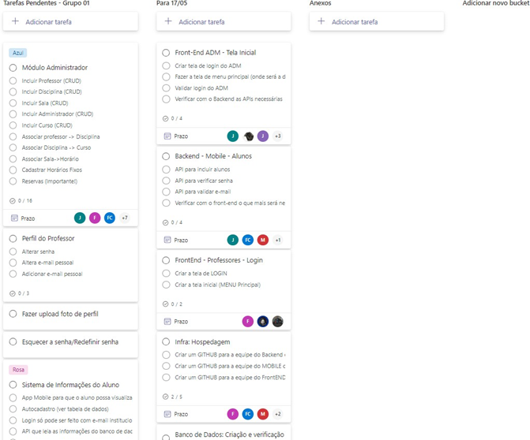

Fonte: Dos autores

3 EQUIPE Do PROJETO

FRONTEND
ABRAÃO DE OLIVEIRA HORÁCIO
DAVI MATHEUS LIMA DE MENDONÇA

INFRAESTRUTURA
FELIPE ARAUJO CAMARGO
FELIPE DIAS DA SILVEIRA

DOCUMENTAÇÃO
ANA MARIA RODRIGUES
VINÍCIUS APARECIDO BRITO
WALLACE VALDIVINO DA SILVA

MOBILE
CARLOS EDUARDO DE SOUZA SOARES DA ROSA
JOSÉ MÁRCIO FERNANDES SOUSA
KAUÊ SIMÃO DA SILVA
WILLIAM FERNANDES SILVA

BACKEND
JÚLIO CÉSAR GONÇALVES GRANZOTTI
MATHEUS MARQUES DA SILVA
NICOLAS DE OLIVEIRA VALLE

4 CRONOGRAMA

Tabelas 01, 02, 03 e 04 - Cronograma
Concepção do Projeto (Compreensão e Definição) | Fevereiro | 15/02 – Apresentação do Projeto
Concepção do Projeto (Compreensão e Definição) | Fevereiro | 16/02 – Divisão e reorganização dos grupos
Concepção do Projeto (Compreensão e Definição) | Fevereiro | 22/02 – Levantamento do que foi realizado no semestre anterior
Concepção do Projeto (Compreensão e Definição) | Fevereiro | 23/02 – Início da compreensão dos requisitos
Concepção do Projeto (Compreensão e Definição) | Fevereiro | 29/02 – Levantamento e compreensão dos requisitos
Concepção do Projeto (Compreensão e Definição) | Março | 01/03 – Compreensão dos requisitos do Administrador
Concepção do Projeto (Compreensão e Definição) | Março | 07/03 – Estudo da grade de horários da Fatec Itu
Concepção do Projeto (Compreensão e Definição) | Março | 08/03 – Estudo de como a reserva pode ser realizada
Concepção do Projeto (Compreensão e Definição) | Março | 14/03 – Divisão das tarefas e grupos
Concepção do Projeto (Compreensão e Definição) | Março | 15 /03 – Divisão das tarefas e grupos
Concepção do Projeto (Compreensão e Definição) | Março | 21/03 - Estudo e compreensão do módulo Professor
Concepção do Projeto (Compreensão e Definição) | Março | 22/03 – Divisão das tarefas e passos do módulo
Concepção do Projeto (Compreensão e Definição) | Março | 28/03 – Compreensão e estudo do módulo do aluno
Planejamento e Prototipagem | Abril | 04/04 – Divisão das Tarefas
Planejamento e Prototipagem | Abril | 05/04 – Construção do banco de dados (mySQL)
Planejamento e Prototipagem | Abril | 11/04 – Escolha das linguagens de desenvolvimento e banco de dados
Planejamento e Prototipagem | Abril | 12/04 – Descrição dos requisitos
Planejamento e Prototipagem | Abril | 18/04 – Estudo do aplicativo (Aluno)
Planejamento e Prototipagem | Abril | 19/04 – Início do Mockup (construção das telas do Aluno/Professor) e Início da documentação
Planejamento e Prototipagem | Abril | 25/04 – Construção da documentação e prototipagem (Figma)
Planejamento e Prototipagem | Abril | 26/04 – Elaboração da Proposta

Desenvolvimento do Código | Maio | 02/05 – Divisão das tarefas de codificação
Desenvolvimento do Código | Maio | 03/05 – Início da codificação (Telas de Login)
Desenvolvimento do Código | Maio | 09/05 – Codificação – Telas de Login
Desenvolvimento do Código | Maio | 10/05 – Início da codificação – CRUD (Professor / Aluno) e APIs
Desenvolvimento do Código | Maio | 16/05 – Codificação (APIs: Professor / Validação)
Desenvolvimento do Código | Maio | 17/05 – Codificação APP Mobile (Telas Iniciais)
Desenvolvimento do Código | Maio | 23/05 – Codificação dos CRUDs de Disciplinas / Salas e telas principais / API
Desenvolvimento do Código | Maio | 24/05 – Codificação dos CRUDs de Reservas e APIs para Mobile
Desenvolvimento do Código | Junho | 06/06 – Codificação CRUD (Sala / Curso / Administrador)
Desenvolvimento do Código | Junho | 07/06 – Associar Professor/Disciplina
Desenvolvimento do Código | Junho | 13/06 – Associar Disciplina/Curso
Desenvolvimento do Código | Junho | 14/06 – Associar Sala/Horário
Desenvolvimento do Código | Junho | 20/06 – Cadastro de horários Fixos / Apresentação do Projeto
Desenvolvimento do Código | Junho | 21/06 – Reservas (Codificação)
Desenvolvimento do Código | Junho | 27/06 – Reservas
Desenvolvimento do Código | Junho | 28/06 – Teste do software e dos módulos até o momento
Desenvolvimento do Código | Julho | 04/07 – Avaliação e discussões sobre o que foi realizado e o que falta realizar
Desenvolvimento do Código | Julho | 05/07 – Definições de tarefas para julho (Recesso escolar) e próximo semestre

Desenvolvimento do Código | Agosto | 01/08 - Será verificado o que foi realizado para a definição das tarefas posteriores
Desenvolvimento do Código | Agosto | 02/08 - Ajustes no módulo de integração (APIs e Frontend)
Desenvolvimento do Código | Agosto | 08/08 - Início da integração dos módulos Backend e Frontend
Desenvolvimento do Código | Agosto | 09/08 – Revisão das telas e funcionalidades do módulo Administrador
Desenvolvimento do Código | Agosto | 15/08 – Desenvolvimento das APIs de integração
Desenvolvimento do Código | Agosto | 16/08 – Ajuste do módulo Mobile (telas adicionais para Aluno)
Desenvolvimento do Código | Agosto | 22/08 – Codificação e teste do módulo Aluno (Mobile)
Desenvolvimento do Código | Agosto | 23/08 – Revisão do fluxo de navegação e comunicação entre módulos
Desenvolvimento do Código | Agosto | 29/08 – Revisão e ajuste do CRUD do Administrador
Desenvolvimento do Código | Agosto | 30/08– Testes preliminares de carga e segurança do sistema
Desenvolvimento do Código | Setembro | 05/09 – Testes de validação das APIs
Desenvolvimento do Código | Setembro | 06/09 – Ajustes no fluxo de reservas baseado em feedback
Desenvolvimento do Código | Setembro | 12/09 – Testes funcionais do módulo Professor
Desenvolvimento do Código | Setembro | 13/09 – Finalização do CRUD de Reservas
Desenvolvimento do Código | Setembro | 19/09 – Ajustes nas telas de relatórios administrativos
Desenvolvimento do Código | Setembro | 20/09 – Integração dos módulos Professor e Aluno
Desenvolvimento do Código | Setembro | 26/09 - Testes específicos de funcionalidades Mobile
Desenvolvimento do Código | Setembro | 27/09 – Revisão do desempenho do sistema Web e Mobile
Testes | Outubro | 03/10 - Início dos testes do sistema completo
Testes | Outubro | 04/10 – Ajustes após testes iniciais com base no feedback
Testes | Outubro | 10/10 – Validação de usabilidade com usuários reais (piloto)
Testes | Outubro | 11/10 – Implementação de correções após feedback do piloto
Testes | Outubro | 17/10 – Teste de carga do sistema
Testes | Outubro | 18/10 – Ajustes na segurança e autenticação do sistema
Testes | Outubro | 24/10 – Testes finais de integração entre módulos Web e Mobile
Testes | Outubro | 25/10 – Revisão geral do sistema para ajustes finais
 |  | 31/10 – Validação final dos relatórios gerados

Ajustes e correções/ implementação | Novembro | 01/11 - Correções nas inconsistências identificadas nos testes
Ajustes e correções/ implementação | Novembro | 07/11 – Ajustes nas funcionalidades do módulo Administrador
Ajustes e correções/ implementação | Novembro | 08/11 – Revisão geral da documentação do projeto
Ajustes e correções/ implementação | Novembro | 14/11 – Revisão final de todos os módulos
Ajustes e correções/ implementação | Novembro | 15/11 – Validação final de APIs e fluxos de navegação
Ajustes e correções/ implementação | Novembro | 21/11 – Testes finais de segurança do sistema
Ajustes e correções/ implementação | Novembro | 22/11 – Ajustes com base nos últimos testes
Ajustes e correções/ implementação | Novembro | 28/11 – Preparação para treinamento dos usuários finais
Ajustes e correções/ implementação | Novembro | 29/11 – Testes finais com usuários reais e simulações práticas
Apresentação Treinamento dos usuários e entrega | Dezembro | 05/12 – Revisão final
Apresentação Treinamento dos usuários e entrega | Dezembro | 06/12 - Apresentação do projeto

5 ANÁLISE E REQUISITOS DO SISTEMA

5.1 Requisitos Funcionais Principais do Projeto Integrador

- O sistema deve permitir o cadastro de aulas/salas fixas no semestre e deve permitir editar esse cadastro.
- O sistema deve gerenciar a grade de horários por semestre.
- Deve ser possível cadastrar os horários fixos (semestrais) de cada curso/aula (grade de horários).
- É necessário definir uma forma de reservar a sala.
- Durante a reserva, o sistema deve executar o bloqueio temporário do horário. Em caso de cancelamento, o horário deve ser liberado.
- A reserva deve ser antecipada em uma semana. O período de antecipação deve ser ajustado pelo administrador em um painel de configurações.
- O número de vezes que um professor pode reservar por período e o período devem ser ajustados pelo administrador em um painel de configurações.
- Exemplo: Não pode reservar mais de duas vezes em um período de 15 dias.

5.2 Requisitos NÃO Funcionais Principais do Projeto Integrador

- Desempenho: O sistema deve suportar a operação simultânea de até 1000 usuários sem comprometer o desempenho, assegurando que as operações de cadastro e edição de aulas/salas sejam concluídas em no máximo 2 segundos.

- Usabilidade: A interface do sistema deve ser intuitiva e amigável, permitindo que os administradores realizem suas atividades com eficiência, sem a necessidade de treinamento extensivo. Deve seguir normas de acessibilidade, garantindo que todos os usuários, incluindo aqueles com deficiências, consigam utilizá-lo.

- Segurança: O sistema deve implementar mecanismos de autenticação e autorização para garantir que apenas usuários devidamente autorizados possam acessar funções administrativas.

- Escalabilidade: O sistema deve ser projetado para acomodar um aumento no número de usuários e reservas, sem a necessidade de reestruturações significativas.

- Portabilidade: O sistema deve ser compatível com diversos navegadores (como Chrome, Firefox e Safari) e dispositivos (incluindo desktops, tablets e smartphones).

- Confiabilidade: O sistema deve garantir a integridade dos dados, evitando perda de informações durante o processo de reserva e cancelamento de horários.

- Flexibilidade: O sistema deve permitir que os administradores ajustem facilmente os parâmetros de configuração, como períodos de reserva e limites de reservas, sem requerer intervenções técnicas complexas.

6 DIAGRAMA DE SEMESTRE QUE O SISTEMA DEVE ABRANGER

Figura 02 – Diagrama de semestres.
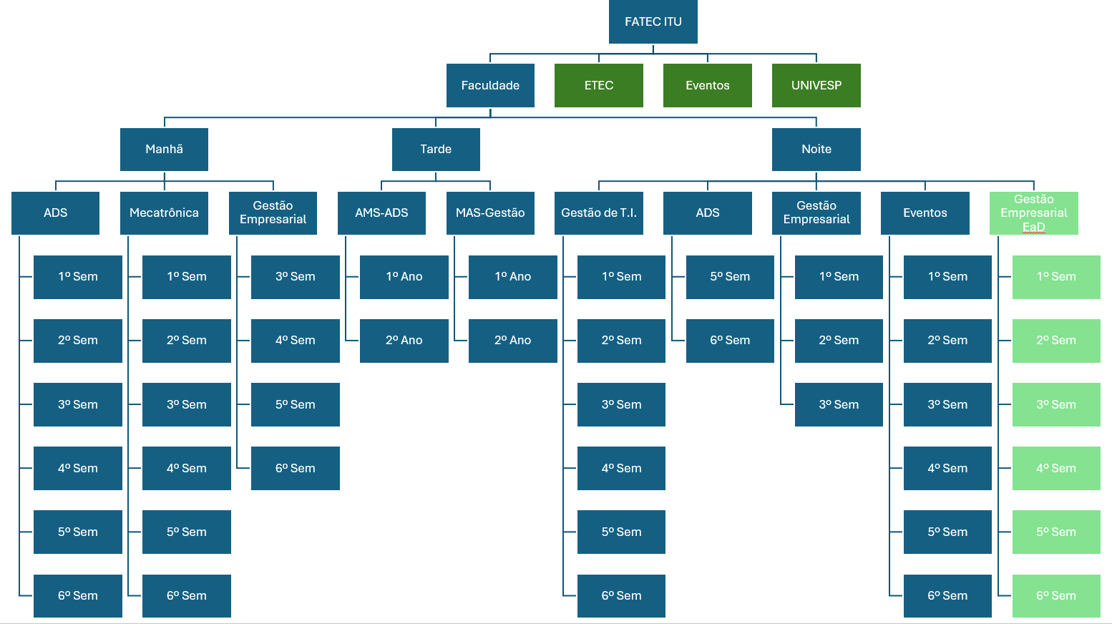
Fonte: Dos autores.

7 DIAGRAMA DE MÓDULOS DO SISTEMA

Figura 03: Diagrama de Módulos.
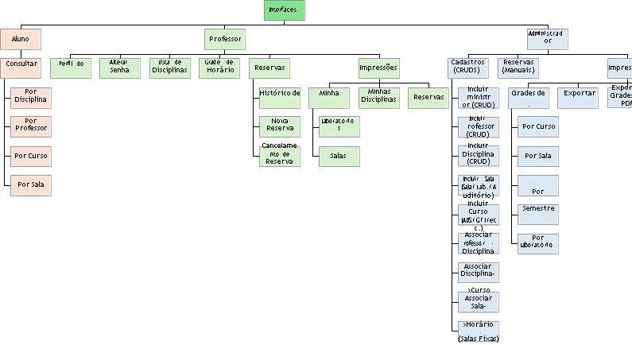
Fonte: Dos autores.

8 Principais modulos

- Aluno: Este módulo permite que os alunos façam o auto cadastro, e consultem os horários.
- Professor: Este módulo permite que os professores visualizem suas disciplinas e façam reservas de salas de aula e laboratórios.
- Administração: Este módulo permite que os administradores do sistema cadastrem professores, disciplinas, salas de aula e laboratórios.

8.1 Interações entre os Módulos

Os módulos do sistema se interagem entre si para realizar as seguintes tarefas:

- Alteração de senha: O módulo Aluno envia uma solicitação para o módulo Administração para alterar sua senha.
- Visualização da grade de horários: O módulo Aluno consulta o módulo Administração para obter informações sobre a grade de horários das disciplinas.
- Reserva de salas de aula e laboratórios: O módulo Professor envia uma solicitação para o módulo Administração para reservar uma sala de aula ou laboratório.
- Visualização de disciplinas: O módulo Professor consulta o módulo Administração para obter informações sobre suas disciplinas.
- Cadastro de professores, disciplinas, salas de aula e laboratórios: O módulo Administração cadastra, professores, disciplinas, salas de aula e laboratórios no sistema.

9 fluxos de trabalho

Reserva de salas de aula e laboratórios:
- O professor seleciona a sala de aula ou laboratório que deseja reservar.
- O sistema verifica se a sala de aula ou laboratório está disponível no horário desejado.
- Se a sala de aula ou laboratório estiver disponível, o sistema realiza a reserva e envia uma confirmação para o professor.
- Se a sala de aula ou laboratório não estiver disponível, o sistema informa ao usuário que a reserva não foi possível.

10 LISTA DE REQUISITOS FUNCIONAIS PARA O SISTEMA DE GESTÃO DE RESERVAS

10.1 MÓDULO ALUNO

RF1: Alteração de Senha
O sistema deve permitir que o aluno altere sua senha, seguindo as regras:
- O sistema deve solicitar a confirmação da nova senha antes de alterá-la.

RF2: Visualização da Grade de Horários
O sistema deve permitir que o aluno visualize a grade de horários das disciplinas, com funcionalidades para:
- Filtrar por curso, professor e disciplina.
- Visualizar horários das aulas, nomes dos professores e salas de aula.

RF3: Consulta de Reservas de Salas e Laboratórios
O sistema deve permitir que o aluno veja as reservas de salas de aula e laboratórios disponíveis, com a opção de pesquisar por:
- Nome da sala e tipo.
- Disponibilidade de horários das salas e laboratórios.

10.2 MÓDULO PROFESSOR

RF4: Consulta de Reservas Atuais
O professor deve poder consultar suas reservas atuais de salas e laboratórios, contendo:
- Data e hora da reserva.
- Nome da sala ou laboratório.

RF5: Visualização de Disciplinas
O professor deve poder visualizar as disciplinas que ministra, com informações como:
- Horários das aulas.
- Salas de aula.

RF6: Reserva de Salas de Aula e Laboratórios
O sistema deve permitir que o professor faça reservas de salas e laboratórios, com as seguintes funcionalidades:
- Selecionar a disciplina para a qual deseja reservar.
- Verificar a disponibilidade da sala ou laboratório no horário desejado.
- Caso indisponível, o sistema deve informar ao professor.

10.3 MÓDULO ADMINISTRAÇÃO

RF7: Cadastro de Professores
O administrador deve poder cadastrar novos professores, informando dados como:
- Nome completo.
- E-mail.
O sistema deve validar os dados antes do cadastro.

RF8: Cadastro de Disciplinas
O administrador deve poder cadastrar novas disciplinas, informando dados como:
- Nome da disciplina.
- Curso e professor responsável.
O sistema deve validar os dados antes do cadastro.

RF9: Cadastro de Salas e Laboratórios
O administrador deve poder cadastrar novas salas de aula e laboratórios, informando:
- Nome da sala ou laboratório.
- Tipo (sala, laboratório de informática, etc.).
- Capacidade.
- Equipamentos disponíveis.
O sistema deve validar os dados antes do cadastro.

RF10: Definição de Horários de Funcionamento
O administrador deve definir os horários de funcionamento das salas e laboratórios, incluindo:
- Dias da semana disponíveis.
- Horário de abertura e fechamento.
- O sistema deve impedir reservas fora do horário de funcionamento.

10.4 Requisitos adicionais

RF11: Acessibilidade e Usabilidade
- O sistema deve ser acessível pela internet e por dispositivos móveis, com interface responsiva para diferentes tamanhos de tela.
- Deve ser intuitivo e fácil de usar.

RF12 Segurança
O sistema deve proteger os dados dos usuários, garantindo segurança no armazenamento e transmissão de informações.

RF13: Desempenho
- O sistema deve ser performático, atendendo às demandas da instituição de ensino.

11 FUNCIONALIDADES ESPECÍFICAS (MOBILE E WEB)

Tela de Cadastro e Login (Mobile) O aluno deve ser capaz de:
- Cadastrar-se com nome, e-mail e senha.
- Fazer login com e-mail institucional e senha.
- Recuperar a senha por e-mail, caso a esqueça.

Tela de Visualização de Grade (Mobile) O usuário deve poder visualizar a grade de horários das disciplinas e salas, com filtros predefinidos para:
- Cursos.
- Professor.
- Disciplinas.

Tela de Associação de Professor à Disciplina e Sala (Web) O administrador deve poder associar disciplinas aos professores e definir horários de aula em salas específicas, com as seguintes funcionalidades:
- Filtrar por períodos, cursos e salas.
- Visualizar um calendário de reservas.

12 LISTA DE REQUISITOS NÃO FUNCIONAIS PARA O SISTEMA DE GESTÃO DE RESERVAS

12.1 MÓDULO ALUNO

Segurança: O sistema deve criptografar os dados de login e garantir a proteção das informações pessoais do aluno.
Usabilidade: A interface do aluno deve ser intuitiva e de fácil navegação, permitindo que as consultas e alterações sejam feitas rapidamente.
Performance: As consultas à grade de horários e reservas devem ser processadas em tempo real, sem atrasos perceptíveis.

12.2 Módulo Professor

Segurança: O acesso às informações sobre reservas e disciplinas deve ser restrito ao professor autenticado.
Compatibilidade: O sistema deve funcionar em múltiplos dispositivos, incluindo smartphones e tablets, com navegação responsiva.
Confiabilidade: O sistema deve garantir que reservas feitas ou canceladas sejam atualizadas imediatamente, evitando inconsistências.

12.3 Módulo Administração

Manutenibilidade: O módulo deve ser fácil de atualizar para permitir a inclusão de novas funcionalidades, como novas regras ou relatórios de reservas.
Segurança: As ações de administração, como a criação e modificação de contas e disciplinas, devem ser restritas e auditadas.
Escalabilidade: O sistema deve ser capaz de gerenciar um número crescente de usuários e reservas à medida que a instituição cresce.

12.4 Banco de Dados e Infraestrutura

Performance: As consultas ao banco de dados devem ser otimizadas para garantir tempos de resposta rápidos, mesmo sob carga alta.
Segurança: Todos os dados sensíveis devem ser armazenados de forma criptografada.
Escalabilidade: A infraestrutura do banco de dados deve permitir a adição de novos servidores para suportar aumento de tráfego sem perda de desempenho.

12.5 Aplicativo Mobile

Compatibilidade: O aplicativo deve funcionar em diferentes sistemas operacionais (iOS, Android) e dispositivos com variações de resolução.
Usabilidade: A interface mobile deve ser responsiva e adaptada ao toque, garantindo uma experiência de uso fluida e intuitiva.
Performance: O tempo de carregamento deve ser mínimo, mesmo em redes de baixa velocidade, para garantir a eficiência nas reservas e consultas.

12.6 Integração com Outros Sistemas

Confiabilidade: A integração deve ser robusta e garantir que os dados entre os sistemas sejam sincronizados sem falhas.
Escalabilidade: O sistema deve ser capaz de integrar novos módulos ou serviços no futuro sem necessidade de reescrever a base de código.
Compatibilidade: As APIs de integração devem seguir padrões abertos para facilitar a interoperabilidade com outros sistemas externos.

13 Casos de uso

13.1 Caso de Uso: Reserva de Sala para Professores

Identificador do Caso de Uso: UC-001
Título: Reserva de Sala para Professores
Descrição: Este caso de uso descreve o processo de reserva de uma sala de aula ou laboratório por um professor. O sistema verifica a disponibilidade da sala, e envia uma confirmação caso disponível.
Ator Principal: Professor
Atores Secundários: Sistema de Administração
Pré-condições:
- O professor deve estar autenticado no sistema.
- A sala de aula ou laboratório deve estar cadastrada no sistema.
- O professor deve ter acesso às suas disciplinas e horários.
- O administrador deve ter definido os horários disponíveis e regras de reserva.

Pós-condições:
- A sala de aula ou laboratório é reservada para o horário solicitado.
- Uma confirmação de reserva é enviada ao professor.
- O sistema registra o histórico da reserva e atualiza a disponibilidade da sala.

Fluxo Principal:
- O professor acessa o módulo de reservas após autenticação.
- O professor escolhe a opção de reserva de sala de aula ou laboratório.
- O sistema apresenta as opções de disciplinas vinculadas ao professor.
- O professor seleciona a disciplina para a qual deseja realizar a reserva.
- O sistema exibe o calendário com os horários disponíveis para a sala de aula ou laboratório.
- O professor seleciona o horário desejado e informa o motivo da reserva.
- O sistema verifica a disponibilidade da sala no horário solicitado.
- Caso a sala esteja disponível:
- O sistema bloqueia temporariamente o horário.
- O sistema exibe uma mensagem de confirmação para o professor, mostrando os detalhes da reserva.
- O sistema solicita ao professor que confirme a reserva.
- Após a confirmação, o sistema envia uma confirmação para o professor
- O sistema atualiza a base de dados e o histórico de reservas, incluindo:
- Data e horário da reserva.
- Nome da sala ou laboratório.
- Status da reserva como "Confirmada".
- O sistema retorna para a tela inicial de reservas.

Fluxo Alternativo (Falha de Disponibilidade):
- 7a. Se a sala não estiver disponível, o sistema informa ao professor sobre a indisponibilidade.
- 7b. O professor pode optar por:
- Selecionar outro horário.
- Cancelar a solicitação de reserva.
- 7c. O sistema redireciona o professor para o calendário de horários disponíveis.

Fluxo Alternativo (Reserva não Confirmada):
- 9a. Se o professor optar por não confirmar a reserva:
- O professor é redirecionado para a tela inicial de reservas.

Requisitos Não Funcionais Associados:
- Usabilidade: A interface de reserva deve ser intuitiva, com feedback visual imediato sobre disponibilidade.
- Segurança: Apenas professores autenticados devem acessar o módulo de reservas.
- Confiabilidade: O sistema deve garantir que a reserva, uma vez confirmada, não seja perdida ou sobrescrita.

13.2 Caso de Uso: Cadastro de Professores

Identificador do Caso de Uso: UC-AD001
Título: Cadastro de Alunos
Descrição: Este caso de uso descreve o processo de cadastro de novos professores realizado pelo administrador. Inclui a inserção de dados do professor e a validação das informações antes de efetuar o registro.
Ator Principal: Administrador
Atores Secundários: Sistema de Administração

Pré-condições:
- O administrador deve estar autenticado no sistema.
- O professore deve ter um e-mail institucional válido.
Pós-condições:
- O professor é cadastrado no sistema.
- Uma confirmação de cadastro é enviada ao administrador.

Fluxo Principal:
- O administrador acessa o módulo de cadastro de professores após a autenticação.
- O sistema solicita que o administrador insira os dados do aluno, como:
- Nome completo.
- Área de ensino.
- Linha de pesquisa.
- E-mail e telefone.
- O administrador preenche os dados e confirma o cadastro.
- O sistema valida as informações e, em caso de sucesso, exibe uma mensagem de confirmação.
- O professor é adicionado à base de dados.

Requisitos Não Funcionais Associados:
- Desempenho: O cadastro deve ser concluído em até 3 segundos após a confirmação.
- Segurança: Somente administradores autenticados podem realizar o cadastro de professores.
Restrições:
- O cadastro de professores deve seguir os padrões de formatação estabelecidos pela instituição.

14 design do sistema

14.1 Banco de dados

Tabela 05 - admin
Objetivo: Armazena informações dos administradores do sistema.
Atributo | Tipo | Descrição
adminId | INT | Identificador único do administrador.
adminName | VARCHAR | Nome do administrador.
adminEmail | VARCHAR | E-mail do administrador.
adminPassword | VARCHAR | Senha de acesso do administrador.

Tabela 06 - courses
Objetivo: Armazena informações sobre os cursos oferecidos.
Atributo | Tipo | Descrição
courseId | INT | Identificador único do curso.
courseName | VARCHAR | Nome do curso.
courseSemester | INT | Semestre do curso.
coursePeriod | VARCHAR | Período do curso (ex: manhã, tarde, noite).
courseSubjects | JSON | Lista de disciplinas associadas ao curso.
create_at | TIMESTAMP | Data e hora de criação do registro.
update_at | TIMESTAMP | Data e hora da última atualização do registro.

Tabela 07 - reservations
Objetivo: Armazena as reservas de salas e laboratórios.
Atributo | Tipo | Descrição
reservationId | INT | Identificador único da reserva.
teacher | VARCHAR | Nome ou ID do professor que realizou a reserva.
subject | VARCHAR | Disciplina ou assunto da reserva.
time | TIME | Hora da reserva.
date | DATE | Data da reserva.
room | VARCHAR | Sala reservada.
course | VARCHAR | Curso associado à reserva, se aplicável.
create_at | TIMESTAMP | Data e hora de criação da reserva.
update_at | TIMESTAMP | Data e hora da última atualização da reserva.

Tabela 08 - roomType
Objetivo: Define os tipos de sala (ex: laboratório, sala de aula).
Atributo | Tipo | Descrição
roomTypeId | INT | Identificador único do tipo de sala.
roomTypeDescription | VARCHAR | Descrição do tipo de sala.
create_at | TIMESTAMP | Data e hora de criação do tipo de sala.
update_at | TIMESTAMP | Data e hora da última atualização do tipo de sala.

Tabela 09 - rooms
Objetivo: Armazena as características das salas e sua disponibilidade.
Atributo | Tipo | Descrição
roomId | INT | Identificador único da sala.
roomCapacity | INT | Capacidade da sala.
roomFloor | INT | Andar em que a sala está localizada.
roomResources | JSON | Lista de recursos disponíveis na sala.
roomAvailability | BOOLEAN | Indica se a sala está disponível para reservas.
roomType | VARCHAR | Tipo da sala (ex: laboratório, sala de aula).
create_at | TIMESTAMP | Data e hora de criação do registro.
update_at | TIMESTAMP | Data e hora da última atualização do registro.

Tabela 10 - schedules
Objetivo: Armazena os horários das aulas de cada curso e disciplina.
Atributo | Tipo | Descrição
scheduleId | INT | Identificador único do horário.
teacher | VARCHAR | Professor responsável pela aula.
subject | VARCHAR | Disciplina associada ao horário.
time | TIME | Horário da aula.
room | VARCHAR | Sala onde a aula será realizada.
course | VARCHAR | Curso associado ao horário.
weekday | VARCHAR | Dia da semana da aula (ex: Segunda-feira).
create_at | TIMESTAMP | Data e hora de criação do registro.
update_at | TIMESTAMP | Data e hora da última atualização do registro.

Tabela 11 - password_reset_token
Objetivo: Gerencia tokens para recuperação de senha.
Atributo | Tipo | Descrição
id | INT | Identificador único do token de recuperação.
token | VARCHAR | Token gerado para recuperação de senha.
expiryDate | TIMESTAMP | Data de expiração do token.

Tabela 12 - students
Objetivo: Armazena informações dos alunos cadastrados no sistema.
Atributo | Tipo | Descrição
studentId | INT | Identificador único do aluno.
institutionalEmail | VARCHAR | E-mail institucional do aluno.
studentPassword | VARCHAR | Senha de acesso do aluno.

Tabela 13 - subjects
Objetivo: Armazena as disciplinas oferecidas pela instituição.
Atributo | Tipo | Descrição
subjectId | INT | Identificador único da disciplina.
subjectName | VARCHAR | Nome da disciplina.
subjectHours | INT | Carga horária total da disciplina.
create_at | TIMESTAMP | Data e hora de criação da disciplina.
update_at | TIMESTAMP | Data e hora da última atualização da disciplina.

Tabela 14 - teacher
Objetivo: Armazena informações sobre os professores.
Atributo | Tipo | Descrição
teacherId | INT | Identificador único do professor.
teacherName | VARCHAR | Nome do professor.
institutionalEmail | VARCHAR | E-mail institucional do professor.
personalEmail | VARCHAR | E-mail pessoal do professor.
teacherPassword | VARCHAR | Senha de acesso do professor.
personalPhone | VARCHAR | Telefone pessoal do professor.
businessPhone | VARCHAR | Telefone institucional do professor.
researchLine | VARCHAR | Linha de pesquisa do professor, se aplicável.
teacherArea | VARCHAR | Área de atuação do professor.
teacherSubjects | JSON | Lista de disciplinas que o professor ministra.
create_at | TIMESTAMP | Data e hora de criação do registro do professor.
update_at | TIMESTAMP | Data e hora da última atualização do registro.

Tabela 15 - times
Objetivo: Define os horários de início e término disponíveis para as reservas.
Atributo | Tipo | Descrição
timeId | INT | Identificador único do horário.
startTime | TIME | Hora de início do período.
endTime | TIME | Hora de término do período.
create_at | TIMESTAMP | Data e hora de criação do horário.
update_at | TIMESTAMP | Data e hora da última atualização.

14.2 DESCRITIVO DO BACKEND

O backend do sistema foi desenvolvido para suportar a aplicação de gestão de reservas acadêmicas, garantindo eficiência, segurança e escalabilidade das operações. Ele é responsável por gerenciar as operações de CRUD (Create, Read, Update, Delete) de usuários, salas, reservas e outras entidades que compõem o sistema, além de oferecer serviços de autenticação.

Arquitetura e Principais Componentes
1. Linguagem e Framework:
- Java 17: Utilizada como a principal linguagem de programação devido à sua robustez e compatibilidade com frameworks avançados de desenvolvimento.
- Spring Boot (versão 3.2.4): Framework utilizado para simplificar o desenvolvimento de APIs RESTful, fornecendo recursos como injeção de dependência, segurança e gerenciamento de sessões.
2. Gerenciamento de Dependências:
- Maven: Utilizado para gerenciar as bibliotecas e dependências do projeto, além de automatizar o processo de build.
3. Containerização e Orquestração:
- Docker: A aplicação é containerizada com Docker, permitindo fácil portabilidade e escalabilidade do backend. O Dockerfile está configurado para usar uma imagem base openjdk:17-jdk-slim, garantindo um ambiente leve e otimizado.
- Docker Compose: Usado para orquestrar múltiplos contêineres (backend e banco de dados, por exemplo), facilitando o gerenciamento do ambiente de desenvolvimento e produção.
4. Banco de Dados:
- Banco Relacional: Embora o tipo específico de banco de dados não seja mencionado, o backend está preparado para se integrar a bancos relacionais como MySQL ou PostgreSQL, com tabelas e relacionamentos gerenciados por meio de frameworks ORM.
- ORM (Mapeamento Objeto-Relacional): O Spring Boot utiliza o Hibernate para mapear entidades Java para tabelas no banco de dados, facilitando operações de CRUD e garantindo a integridade dos dados.
5. Segurança e Controle de Acesso:
- Spring Security: Fornece autenticação e autorização, garantindo que apenas usuários autenticados e com permissões adequadas possam acessar e modificar dados sensíveis.
- Tokens de Sessão: Suporte para tokens JWT (JSON Web Tokens), permitindo autenticação de usuários no sistema de forma segura.
6. Gerenciamento e Estrutura do Código:
- Arquitetura em Camadas: O backend segue a arquitetura em camadas, separando a lógica de apresentação (controllers), lógica de negócios (services) e persistência de dados (repositories).
- Controle de Exceções: Implementação de um tratamento de exceções global para gerenciar erros de forma organizada, fornecendo mensagens de erro claras aos clientes da API.
7. API RESTful:
- API RESTful: A API RESTful é o ponto de acesso principal para as operações do frontend e outras integrações. Todas as funcionalidades principais, como criação de reservas, consulta de disponibilidade de salas, cadastro de usuários e autenticação, são acessíveis por endpoints bem definidos.
- Endpoints: Cada módulo do sistema possui endpoints específicos, como /usuarios, /reservas, /salas, entre outros, garantindo acesso organizado e seguro aos dados.
8. Boas Práticas de Desenvolvimento:
- Injeção de Dependência: O Spring Boot facilita a injeção de dependência, promovendo modularidade e facilidade de manutenção.
- Build Automatizado: Com o Maven, o processo de build é automatizado e otimizado, incluindo verificação de qualidade e execução de testes, permitindo uma integração contínua.
Fluxo de Operações do Backend
- Autenticação e Controle de Acesso:
  - Os usuários acessam o sistema autenticando-se por meio de credenciais seguras. O backend valida essas credenciais e gera tokens de sessão para autenticação.
- Operações de CRUD:
  - Cada módulo principal (usuários, reservas, salas) possui operações de criação, leitura, atualização e exclusão de dados, gerenciadas por serviços específicos no backend. A camada de serviço valida os dados e interage com o banco de dados para garantir a persistência.
- Gerenciamento de Reservas e Disponibilidade:
  - Os usuários podem consultar a disponibilidade de salas e realizar reservas para horários específicos. O sistema verifica a disponibilidade e bloqueia o horário solicitado para evitar conflitos.

Resumo das Tecnologias
- Linguagem: Java 17.
- Framework: Spring Boot (3.2.4).
- Gerenciamento de Dependências: Maven.
- Containerização: Docker e Docker Compose.
- ORM: Hibernate (para mapeamento objeto-relacional).
- Segurança: Spring Security e possível integração com JWT.

14.3 Diagrama der

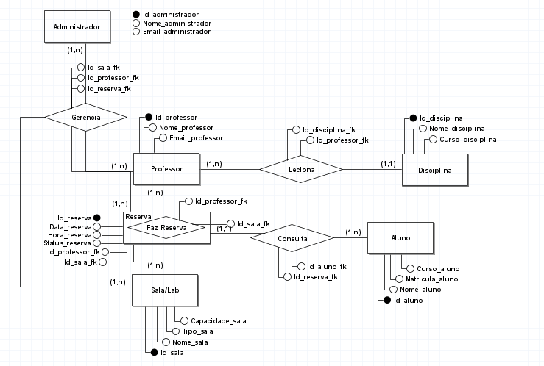
Figura 04: Diagrama de Módulos.
Fonte: Dos autores.

14.3.1 Dicionário De Dados

Tabela 16 – Dicionário de Dados.
Entidade | Atributo | Descrição | Tipo de Dados | Restrições
Aluno | Nome | Nome do aluno. | String | Máx. 100 caracteres
 | Matrícula | Identificador único do aluno. | String | Único, não nulo
 | Curso | Curso em que o aluno está matriculado. | String | Não nulo
 | Turma | Turma do aluno. | String | Não nulo
 | Email | Endereço de e-mail do aluno. | String | Formato de e-mail válido
 | Telefone | Número de telefone do aluno. | String | Formato de telefone válido
Professor | Nome | Nome do professor. | String | Máx. 100 caracteres
 | Matrícula (Opcional) | Identificador único do professor. | String | Único, opcional
 | Email | Endereço de e-mail do professor. | String | Formato de e-mail válido
Administrador | Nome | Nome do administrador. | String | Máx. 100 caracteres
 | Email | Endereço de e-mail do administrador. | String | Formato de e-mail válido
SalaAulaLaboratorio | ID | Identificador único da sala. | String | Único, não nulo
 | Nome | Nome da sala ou laboratório. | String | Máx. 100 caracteres
 | Tipo | Tipo da sala (ex.: aula, laboratório). | String | Não nulo
 | Capacidade | Capacidade máxima da sala. | Inteiro | Maior que 0
 | Equipamentos | Equipamentos disponíveis na sala. | Lista de Strings | Opcional
Reserva | ID | Identificador único da reserva. | String | Único, não nulo
 | AlunoID | Identificador do aluno que fez a reserva. | String | Referência para Aluno
 | ProfessorID (Opcional) | Identificador do professor que fez a reserva. | String | Referência para Professor, opcional
 | SalaAulaLaboratorioID | Identificador da sala reservada. | String | Referência para SalaAulaLaboratorio
 | DataHoraReserva | Data e hora da reserva. | DateTime | Não nulo
 | MotivoReserva | Motivo da reserva. | String | Opcional
 | Status | Status da reserva (confirmada, cancelada). | String | Valores predefinidos
HorarioFuncionamento | DiasSemana | Dias da semana em que a sala está disponível. | Lista de Strings | Não nulo
 | HoraAbertura | Hora de abertura da sala. | Time | Não nulo
 | HoraFechamento | Hora de fechamento da sala. | Time | Não nulo

14.4 DIAGRAMA DE CLASSE

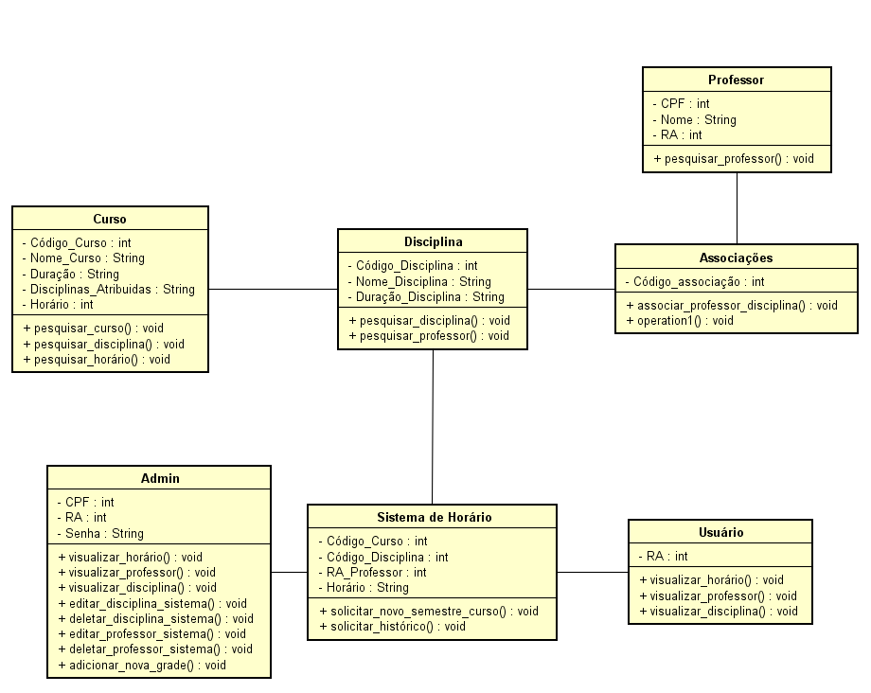
Figura 05 – Diagrama de Classe.

Fonte: Dos autores.

14.5 DIAGRAMA DE CASO DE USO

Figura 06 – Diagrama de Caso de Uso.
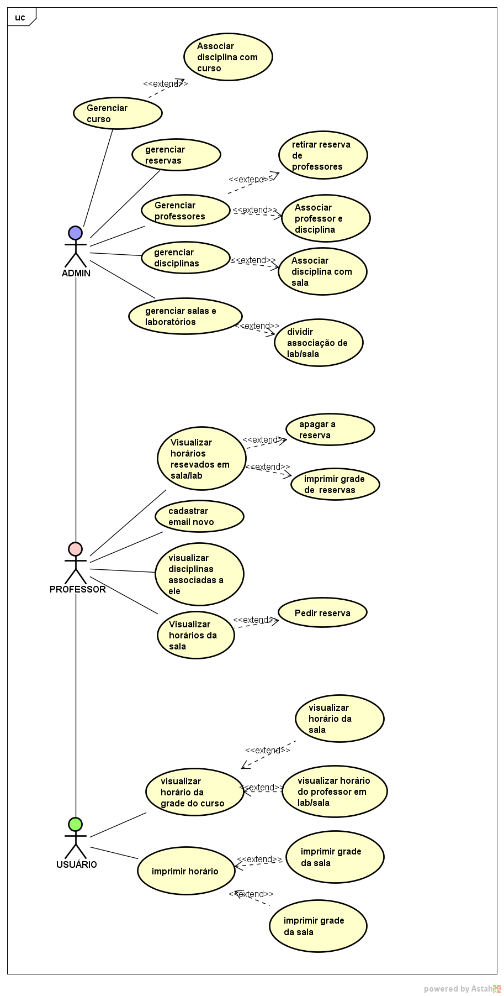
Fonte: Dos autores.

14.6 Descritivo e implementação do sistema

14.6.1 Descritivo do Sistema

Descritivo Geral
O Sistema de Gestão de Reservas para Ambientes Educacionais foi projetado para atender às demandas da Faculdade de Tecnologia de Itu, otimizando o uso de espaços físicos como laboratórios, salas de aula e auditórios. Ele resolve problemas de conflitos de agendamentos e falta de transparência na disponibilidade dos recursos, além de oferecer funcionalidades de controle. O sistema tem como objetivo aprimorar a rotina acadêmica de alunos, professores e administradores por meio de uma aplicação web acessível e eficiente.

Objetivo
O sistema tem como objetivo principal automatizar e simplificar o processo de reserva de espaços educacionais, reduzindo conflitos e melhorando a comunicação entre os usuários. Suas metas incluem:
- Gestão Eficiente de Reservas:
  - Consultar a disponibilidade de espaços e realizar reservas sem sobreposição ou uso simultâneo por diferentes turmas.
- Controle de Acesso aos Espaços:
  - Garantir que somente usuários autorizados acessem os recursos, promovendo segurança e preservação.
Funcionalidades
O sistema é dividido em três módulos principais, cada um com um conjunto específico de funcionalidades:
1. Módulo Aluno:
- Auto cadastro: Auto cadastro do aluno, com nome, e-mail institucional e senha.
- Visualização de Reservas: Consulta de detalhes como local, horário e recursos disponíveis.
- Alteração de Senha: Funcionalidade para atualização segura de credenciais.

2. Módulo Professor:
- Consulta de Histórico de Reservas: Visualização de reservas anteriores para planejamento de aulas.
- Reserva de Salas e Laboratórios: Realização de reservas vinculadas a turmas e disciplinas específicas.
- Cancelamento e Reagendamento: Ferramenta para ajustar ou cancelar reservas conforme necessário.

3. Módulo Administração:
- Gerenciamento de Usuários: Cadastro e gerenciamento de permissões de professores.
- Configuração de Espaços: Cadastro de novos ambientes, especificando detalhes como capacidade e tipo de espaço.
- Definição de Horários: Configuração dos horários de funcionamento e das regras de uso dos espaços.
- Geração de Relatórios: Relatórios detalhados sobre reservas, com filtros por usuário, tipos de espaço, data e horário.
- Backup e Segurança: Recursos para assegurar a integridade e recuperação de dados.

Implementações Para Desenvolvimento Futuro:
- Notificações de Alterações: Recebimento de alertas sobre mudanças ou cancelamentos.
- Cópia de grade: Deve possuir uma opção de copiar a grade fixa para o próximo semestre.
- Disponibilidade: O sistema deve ter uma taxa de disponibilidade de 99,9%, com períodos de manutenção programados previamente comunicados aos usuários.
- Manutenibilidade: O código deve ser estruturado de forma modular e documentada, facilitando a manutenção e a implementação de novas funcionalidades.
- Backup e Recuperação: O sistema deve realizar backups automáticos diariamente e permitir a rápida recuperação de dados em caso de falhas.
- Impressão e Exportação de Dados (Web) O sistema deve permitir a impressão de relatórios de reservas e exportação de cronogramas em formato PDF.

Benefícios Esperados
- Redução de Conflitos e Atrasos:
  - Organização automatizada do uso de espaços, minimizando problemas de sobreposição.
- Melhoria na Comunicação e Transparência:
  - Consultas simplificadas, promovendo clareza sobre o uso dos recursos.
- Controle e Segurança:
  - Autenticação e controle de acesso para prevenir uso indevido.
- Flexibilidade e Escalabilidade:
  - Arquitetura modular e adaptável para atender ao crescimento da instituição e novas demandas.
Arquitetura e Tecnologias Utilizadas
Backend e API
- Linguagem de Programação: Java 17
- Framework: Spring Boot 3.2.4, para desenvolvimento de APIs REST.
- Gerenciamento de Dependências: Maven, configurado via pom.xml.
- ORM: Hibernate, para mapeamento objeto-relacional.
- Biblioteca: Lombok, para reduzir código boilerplate.

Banco de Dados
- Modelo Relacional: Compatível com PostgreSQL ou MySQL.
- Gerenciamento de Transações: Controle automatizado via Spring Data.

Containerização
- Docker:
  - Imagem Base: openjdk:17-jdk-slim para leveza e eficiência.
  - Porta Exposta: 8080 para comunicação externa.
- Docker Compose: Gerenciamento de múltiplos contêineres para backend, banco de dados e dependências.
Detalhes da Configuração de Ambiente e Build
- Docker e Docker Compose:
  - Criação de ambientes consistentes para desenvolvimento e produção.
  - Backend e banco de dados são isolados em contêineres para facilitar a escalabilidade e manutenção.

- Dockerfile:
  - Processo de build separado:
    - Compilação do projeto em uma imagem intermediária com Maven.
    - Transferência do artefato gerado (.jar) para a imagem final.

- Automação de Build:
  - Uso do Maven para executar testes, verificar qualidade do código e empacotar a aplicação antes do deploy.
Padrões Arquiteturais e Boas Práticas
- Arquitetura em Camadas:
  - Separação de responsabilidades em Controller, Service e Repository.
- Injeção de Dependência:
  - Facilitada pelo Spring Framework, garantindo modularidade e testabilidade.
- Segurança:
  - Spring Security integrado, com suporte a autenticação JWT para APIs RESTful.
- Configuração Centralizada:
  - Gerenciamento de parâmetros sensíveis (ex.: conexões de banco) via arquivos de propriedades.

Escalabilidade e Manutenibilidade
- Escalabilidade:
  - A arquitetura baseada em contêineres permite fácil replicação de instâncias do backend.
- Manutenibilidade:
  - Design modular facilita a adição de novas funcionalidades e a resolução de problemas com impacto mínimo no sistema existente.

14.6.2 Implementação do Servidor

Dependências do Projeto
Backend
- Java (JDK 17)
- Spring Boot
- Maven
- Postman
- Docker
- PostgreSQL
- Apache
Frontend
- Angular (versão 17)
- Node.js
Mobile
- React Native com Expo e Axios
Testes
- Swagger CLI (para CRUD e testes)
Comandos de Instalação por Sistema Operacional
Comandos Node.js
Os comandos a seguir são válidos para Linux e Windows:
npm install -g @angular/cli@17
npm install -g expo-cli
npm install axios
npm install -g swagger-cli
Comandos de Instalação no Linux (Debian/Ubuntu)
- Atualizar Pacotes
sudo apt update

- Instalação das Dependências
  - Java JDK 17
sudo apt install openjdk-17-jdk

  - Maven
sudo apt install maven

  - Postman
sudo snap install postman

  - Docker
sudo apt install docker.io
sudo systemctl start docker
sudo systemctl enable Docker

  - Docker Compose (se necessário)
sudo apt install docker-compose

  - Configuração do PostgreSQL no Docker
docker pull postgres
docker run --name some-postgres -e POSTGRES_PASSWORD=mysecretpassword -d postgres
  - Apache
sudo apt install apache2

  - Node.js e npm
sudo apt install nodejs npm

  - Angular CLI
npm install -g @angular/cli@17

  - Expo CLI e Axios
npm install -g expo-cli
npm install axios

  - Swagger CLI
npm install -g swagger-cli
Comandos de Instalação no Windows
1. Java (JDK 17)
- Baixe e instale uma das opções:
  - Oracle JDK 17
  - OpenJDK 17
- Configure a variável de ambiente JAVA_HOME apontando para o diretório de instalação do JDK.

2. Maven
- Baixe o Maven e configure:
  - Variável de ambiente MAVEN_HOME apontando para o diretório do Maven.
  - Adicione %MAVEN_HOME%\bin ao PATH.

3. Postman
- Baixe e instale a ferramenta a partir do site oficial.

4. Docker (PostgreSQL)
- Baixe e instale o Docker Desktop.
- Configure o PostgreSQL no Docker:
docker pull postgres
docker run --name some-postgres -e POSTGRES_PASSWORD=mysecretpassword -d postgres

5. Apache
- Baixe e configure o servidor a partir do Apache Lounge.

6. Node.js e npm
- Baixe e instale o Node.js.
- Após a instalação, execute os comandos:
npm install -g @angular/cli@17

7. Expo CLI, Axios e Swagger CLI
- Execute os comandos:
npm install -g expo-cli
npm install axios
npm install -g swagger-cli
Configurações de Variáveis de Ambiente
Maven
- Linux: Configure o arquivo ~/.m2/settings.xml.
- Windows: Configure %USERPROFILE%\.m2\settings.xml.

Docker
- Utilize arquivos .env para definir variáveis de ambiente ou adicione-as diretamente com a flag -e no comando docker run.
Exemplo:
docker run -e DB_USER=admin -e DB_PASS=secret -d postgres

Configuração com .env e docker-compose.yml
- Arquivo .env:
POSTGRES_USER=admin
POSTGRES_PASSWORD=secret
POSTGRES_DB=mydatabase

- Arquivo docker-compose.yml:
version: '3.8'

services:
postgres:
image: postgres
container_name: my_postgres_container
env_file:
- .env
ports:
- "5432:5432"
volumes:
- postgres_data:/var/lib/postgresql/data

volumes:
postgres_data:

15 manual do usuário

15.1 Introdução

Bem-vindo ao Sistema de Gestão de Reservas para Ambientes Educacionais! Este manual tem como objetivo orientá-lo no uso das principais funcionalidades do sistema, permitindo uma navegação simples e eficiente. O sistema foi desenvolvido para facilitar a reserva e o gerenciamento de espaços educacionais, como salas de aula e laboratórios.

15.2 Público-Alvo

Este manual é destinado a todos os usuários do sistema, incluindo:
- Alunos: Usuários que desejam consultar horários e reservar salas ou laboratórios.
- Professores: Usuários que necessitam gerenciar reservas para aulas e atividades específicas.
- Administradores: Usuários responsáveis pela gestão de usuários, salas e regras do sistema.

15.3 Acesso ao Sistema

15.3.1 Requisitos para Acesso

Para acessar o sistema, você precisará de:
- Um navegador atualizado (Chrome, Firefox ou Edge).
- Conexão à internet.
- Credenciais fornecidas pela administração (e-mail e senha).

15.3.2 Login

- Acesse o sistema por meio do link fornecido pela instituição.
- Insira seu e-mail e senha nos campos indicados.
- Clique em Entrar.
- Caso esqueça sua senha, utilize a opção Esqueceu a senha? para iniciar o processo de recuperação.

15.4 Funcionalidades do Sistema

15.4.1 Módulo Professor

Acesso ao modo professor.
- Clique no botão Acesso Professor.

Figura 07 – Botão Acesso Professor.
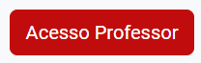
Fonte: Dos autores.

- Preencha os campos de Nome e Senha.

Figura 08 – Login do Professor.
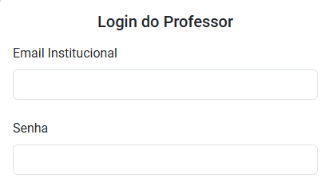
Fonte: Dos Autores

- Clique no botão Entrar.

Figura 9 – Botão Entrar.

Fonte: Dos Autores.

Acesso ao perfil de professor.

Clique no botão Perfil.

Figura 10 – Botão Perfil.
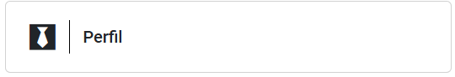

Fonte: Dos autores.

- As informações estarão na parte direita da tela.
- Para alterar a foto de perfil, clique no botão Adicione uma imagem.

Figura 11 – Botão Adicione uma imagem.
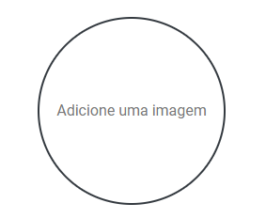
Fonte: Dos autores.

Acesso às disciplinas.

Clique no botão disciplinas.

Figura 12 – Botão Disciplina.

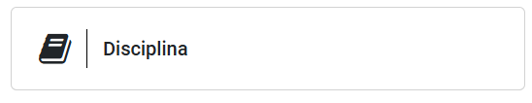
Fonte: Dos autores.

- As disciplinas estarão na parte esquerda da tela.

Figura 13 – Lista de Disciplinas.
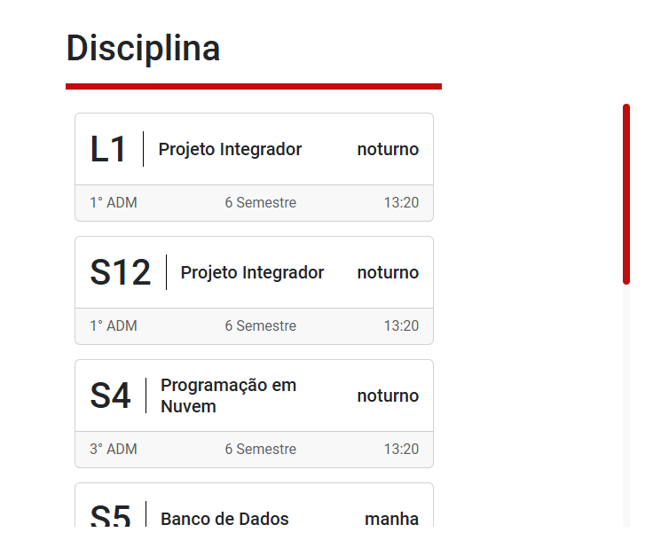
Fonte: Dos autores.

15.4.2 Módulo Administrador

Acesso ao modo administrador.
- Clique no botão Acesso Coordenador.

Figura 14 – Botão Acesso Coordenador.
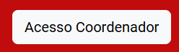
Fonte: Dos autores.

- Preencha os campos de Nome e Senha.

Figura 15 – Login do Coordenador.
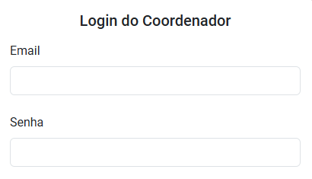
Fonte: Dos Autores.

- Clique no botão Entrar.

Figura 16 – Botão Entrar.
Fonte: Dos Autores.
Gerenciamento de Professores.
- Acesse a opção Gerenciamento de Professores.

Figura 17 – Botão gerenciamento de professores.
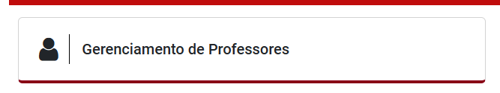
Fonte: Dos autores.

- Para pesquisar por um professor, use o campo Pesquisar por nome.

Figura 18 – Campo Pesquisar por nome.
Fonte: Dos autores.

- Para cadastrar um professor, clique em Cadastrar Novo Professor.

Figura 19 – Botão Cadastrar novo Professor.
Fonte: Dos autores.
- Preencha os campos:
  - Nome completo.
  - Área de Ensino.
  - Linha de Pesquisa.
  - E-mail Institucional.
  - E-mail Pessoal (Opcional).
  - Telefone Pessoal.
  - Telefone Corporativo.
  - Senha.

Figura 20 – Formulário de Cadastro de professor.
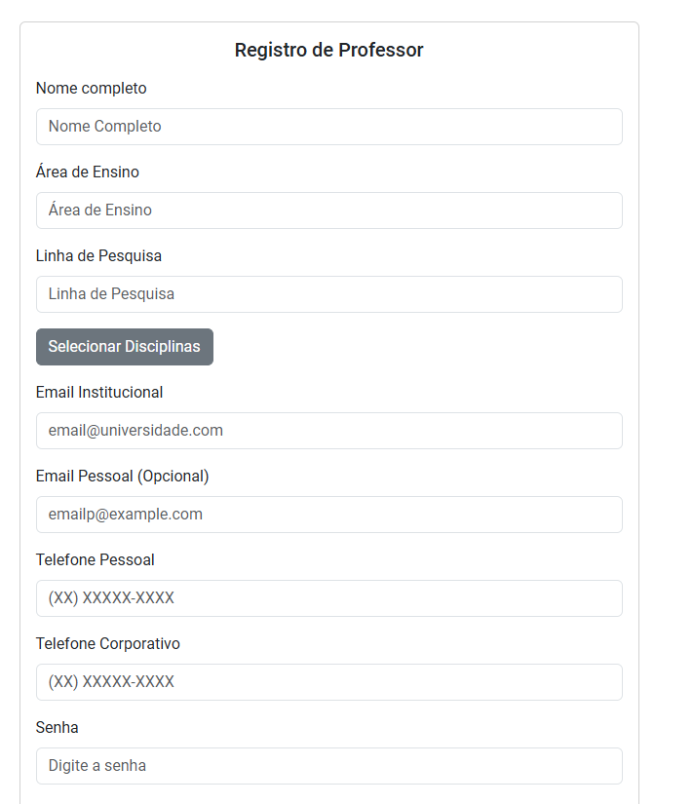
Fonte: Dos Autores.
- Clique no botão Selecionar Disciplinas, e escolha as disciplinas do professor, há uma barra de pesquisa para encontrar as disciplinas facilmente.

Figura 21 – Botão Selecionar Disciplinas.
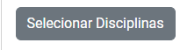
Fonte: Dos autores.

Figura 22 – Barra de Pesquisa.
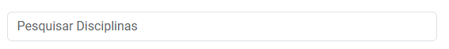
Fonte: Dos autores.

- Clique em Confirmar para confirmar as disciplinas escolhidas, ou em Fechar para fechar sem salvar.

Figura 23 – Botões Fechar e Confirmar.
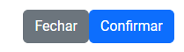
Fonte: Dos autores.

- Clique em Registrar para registrar o novo professor.

Figura 24 – Botão Registrar.

Fonte: Dos autores.

- Para editar um professor cadastrado, clique no botão azul com símbolo de lápis.

Figura 25 – Botão com símbolo de lápis.

Fonte: Dos autores.

- Preencha com as novas informações, e clique no botão Salvar.

Figura 26 – Botão Salvar.

Fonte: Dos autores.

- Para excluir um professor cadastrado, clique no botão vermelho com símbolo de lixeira.

Figura 27 – Botão com símbolo de lixeira.

Fonte: Dos autores.

- Clique em Ok para excluir, e em Cancelar para cancelar.

Figura 28 – Botão Ok e Cancelar.
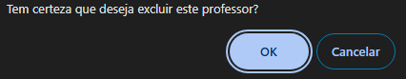
Fonte: Dos autores.
Gerenciamento de Sala e Laboratórios.
- Acesse a opção Gerenciamento das Salas e Laboratórios.

Figura 29 – Botão Gerenciamento das Salas e Laboratórios.
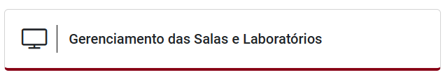
Fonte: Dos autores.

- Para filtrar por tipo de sala, use o campo Pesquisar por tipo.

Figura 30 – Campo Pesquisar por tipo.
Fonte: Dos autores.

- Para cadastrar uma nova sala, clique no botão Cadastrar Nova Sala.

Figura 31 – Botão Cadastrar Nova Sala.
Fonte: Dos autores.
- Em seguida, preencha:
  - Tipo de sala.
  - Capacidade.
  - Andar.
  - Recursos.
  - Disponibilidade da sala.

Figura 32 – Formulário de registro de sala.
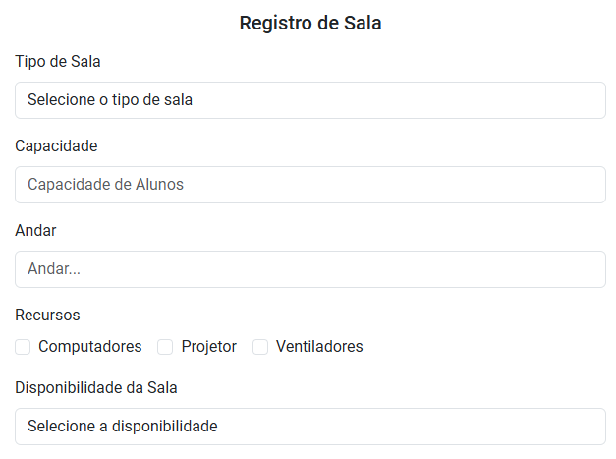
Fonte: Dos autores.

- Clique no botão Registrar.

Figura 33 – Botão Registrar.
Fonte: Dos autores.
- Para editar uma sala cadastrada, clique no botão azul com símbolo de lápis.

Figura 34 – Botão com símbolo de lápis.
Fonte: Dos autores.

- Preencha com as novas informações, e clique no botão Salvar.

Figura 35 – Botão Salvar.
Fonte: Dos autores.

- Para excluir uma sala cadastrada, clique no botão vermelho com símbolo de lixeira.

Figura 36 – Botão com símbolo de lixeira.
Fonte: Dos autores.

- Clique em Ok para excluir, e em Cancelar para cancelar.

Figura 37 – Botão Ok e Cancelar.
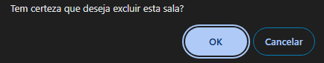
Fonte: Dos autores.

Gerenciamento de Disciplinas.
- Acesse a opção Gerenciamento das Disciplinas.

Figura 38 – Botão Gerenciamento de Disciplinas.
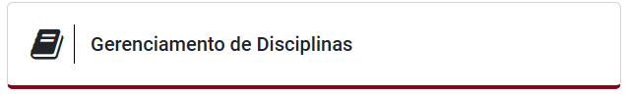
Fonte: Dos autores.

- Para pesquisar por uma disciplina, use o campo Pesquisar por nome.

Figura 39 – Campo Pesquisar por nome.
Fonte: Dos autores.

- Para cadastrar uma nova sala, clique no botão Cadastrar Nova Sala.

Figura 40 – Botão Cadastrar Nova Sala.
Fonte: Dos autores.
- Em seguida, preencha:
  - Nome da Disciplina.
  - Carga Horária.

Figura 43 – Formulário registro de disciplina.
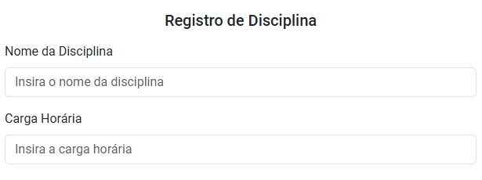
Fonte: Dos autores.

- Clique no botão Registrar.

Figura 42 – Botão Registrar.
Fonte: Dos autores.
- Para editar uma disciplina cadastrada, clique no botão azul com símbolo de lápis.

Figura 43 – Botão com símbolo de lápis.
Fonte: Dos autores.

- Preencha com as novas informações, e clique no botão Salvar.

Figura 44 – Botão Salvar.
Fonte: Dos autores.

- Para excluir uma disciplina cadastrada, clique no botão vermelho com símbolo de lixeira.

Figura 45 – Botão com símbolo de lixeira.
Fonte: Dos autores.

- Clique em Ok para excluir, e em Cancelar para cancelar.

Figura 46 – Botão Ok e Cancelar.
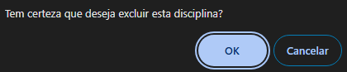
Fonte: Dos autores.
Gerenciamento de Reservas
- Acesse a opção Gerenciamento das Reservas.

Figura 47 – Botão Gerenciamento de Reservas.
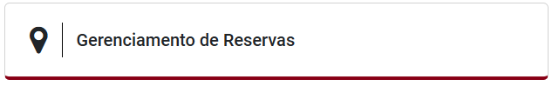
Fonte: Dos autores.

- Para pesquisar por professor ou curso, use o campo Pesquisar por professor ou curso.

Figura 48 - Campo Pesquisar por nome.
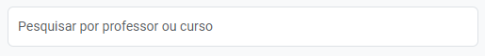
Fonte: Dos autores.

- Para cadastrar uma nova reserva, clique no botão Cadastrar Nova Reserva.

Figura 49 – Botão Cadastrar Nova Reserva.
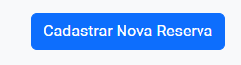
Fonte: Dos autores.
Em seguida, preencha:
  - Professor.
  - Disciplina.
  - Horário.
  - Sala.
  - Curso.
  - Data.

Figura 50 – Formulário de cadastro da reserva.
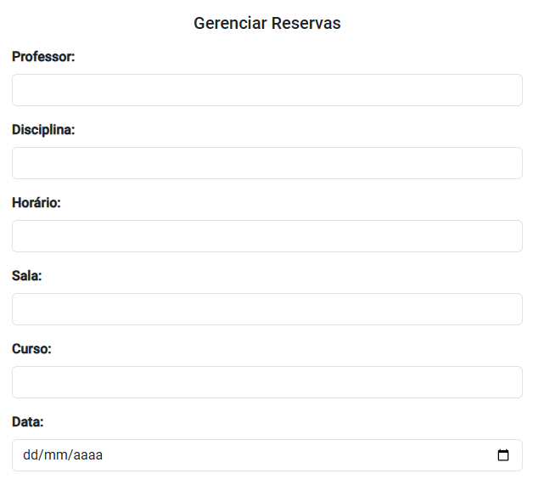 Fonte: Dos autores.

- Clique no botão Adicionar para adicionar a reserva, ou em Cancelar para cancelar a reserva.

Figura 51 – Botão Adicionar e Botão Cancelar.
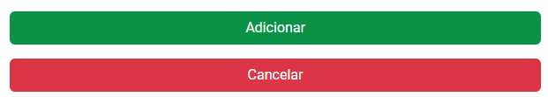
Fonte: Dos autores.

- Para excluir uma reserva cadastrada, clique no botão Excluir.

Figura 52 – Botão com excluir.
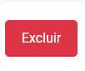
Fonte: Dos autores.
Gerenciamento de Sala e Laboratórios
- Acesse a opção Gerenciamento das Salas e Laboratórios.

Figura 53 – Botão Gerenciamento dos Cursos.
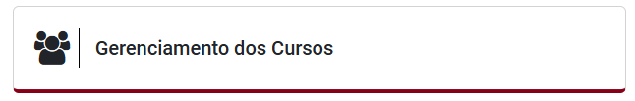
Fonte: Dos autores.

- Para pesquisar por curso, use o campo Pesquisar por nome.

Figura 54 – Campo Pesquisar por nome.
Fonte: Dos autores.

- Para cadastrar uma nova sala, clique no botão Cadastrar Novo Curso.

Figura 55 – Botão Cadastrar Novo Curso.
Fonte: Dos autores.
- Em seguida, preencha:
  - Nome do curso.
  - Semestre.
  - Período.

- Figura 56 – Formulario de registro de curso.
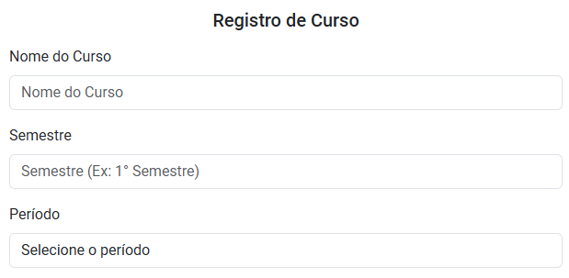
Fonte: Dos autores.

- Além disso, clique no botão Selecionar Disciplinas, e escolha as disciplinas do curso.

Figura 57 – Botão Selecionar Disciplinas.
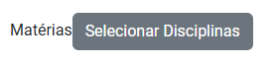
Fonte: Dos autores.

- Clique no botão Registrar.

Figura 58 – Botão Registrar.
Fonte: Dos autores.
- Para editar uma sala cadastrada, clique no botão azul com símbolo de lápis.

Figura 59 – Botão com símbolo de lápis.
Fonte: Dos autores.

- Preencha com as novas informações, e clique no botão Salvar.

Figura 60 – Botão Salvar.
Fonte: Dos autores.

- Para excluir uma sala cadastrada, clique no botão vermelho com símbolo de lixeira.

Figura 61 – Botão com símbolo de lixeira.
Fonte: Dos autores.

- Clique em Ok para excluir, e em Cancelar para cancelar.

Figura 62 – Botão Ok e Cancelar.
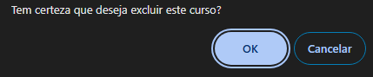
Fonte: Dos autores.

Visualização de horários
- Clique no botão Visualização de horários.

Figura 63 – Botão Visualização de Horários.
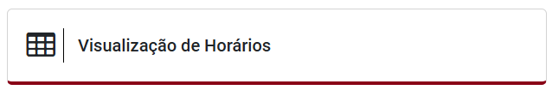
Fonte: Dos autores.

- Clique no campo Selecione um curso.

Figura 64 – Campo Selecione um curso.
Fonte: Dos autores.

- Escolha um dos cursos.

Figura 65 – Opções de curso.
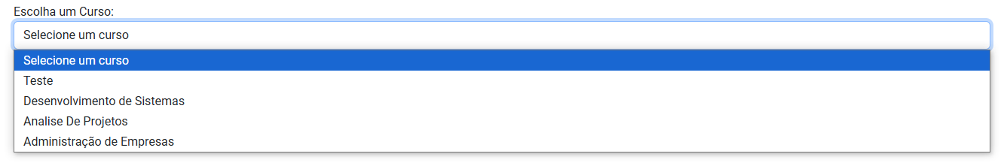
Fonte: Dos autores.

15.4.3 Módulo Aluno

Cadastro do aluno.
- Clique em Não tem uma conta? Cadastre-se.

Figura 66 – Não tem uma conta? Cadastre-se.
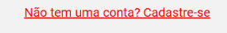
Fonte: Dos autores.

- Preencha:
  - Nome Completo.
  - E-mail institucional.
  - Senha.

Figura 67 – Formulário Cadastro de Aluno.
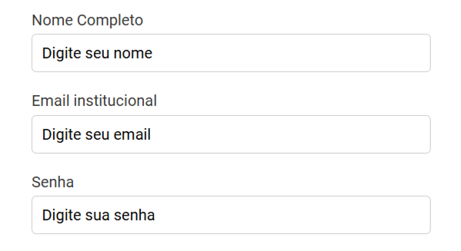
Fonte: Dos autores.

- Clique no botão Cadastrar para completar o cadastro, ou no botão Voltar para voltar para tela de login.

Figura 68 – Botões cadastrar e voltar.

Fonte: Dos autores.
Login do aluno.
- Preencha os campos.
  - E-mail Institucional.
  - Senha.

Figura 69 – Campo e-mail e senha.
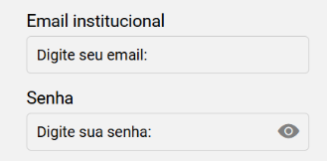
Fonte: Dos autores.

- Clique no botão Entrar.

Figura 70 – Botão entrar.
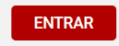
Fonte: Dos autores.
Consulta de grade de horários.
- Depois de ter feito login, clique no botão Grade de horário.

Figura 71 – Botão entrar.
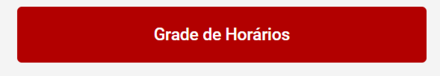
Fonte: Dos autores.

- Para adicionar um filtro, clique nos botões Selecione um professor, Selecione um Curso ou Selecione uma disciplina, e escolhe a opção desejada.

Figura 72 – Filtros.
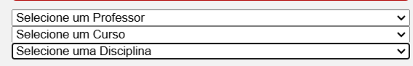
Fonte: Dos autores.

- Para limpar os filtros, clique no botão Limpar Filtros.

Figura 73 – Limpar filtros.

Fonte: Dos autores.

Recuperação de senha
- Clique em Esqueci minha senha.

Figura 74 – Esqueci minha senha.
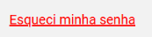
Fonte: Dos autores.

- Preencha o campo Email institucional.

Figura 75 – Campo email institucional.
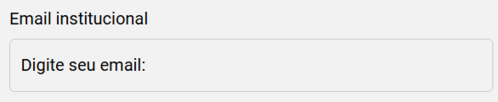
Fonte: Dos autores.

- Clique no botão Enviar para confirmar, ou no botão Voltar para voltar para tela de login.

Figura 76 – Botões enviar e voltar.
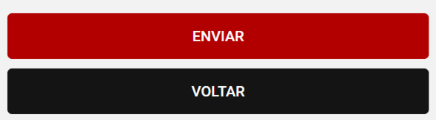
Fonte: Dos autores.

15.5 Resolução de Problemas

Tabela 17 – Resolução de problemas.
Problema | Solução
Não consigo acessar o sistema | Verifique sua conexão à Internet e as credenciais fornecidas. Use "Esqueceu a senha?" para redefinir.
Sala não aparece disponível | Confirme se a sala não está ocupada no horário selecionado.
Fonte: Dos autores.

REFERENCIAS BIBLIOGRAFICAS

ORACLE CORPORATION. Java SE Development Kit (JDK) 17 Documentation. Disponível em: https://docs.oracle.com/javase/17/. Acesso em: 29 nov. 2024.
PIVOTAL SOFTWARE. Spring Framework Reference Documentation. Disponível em: https://spring.io/projects/spring-boot. Acesso em: 29 nov. 2024.
NODE.JS FOUNDATION. Node.js Documentation. Disponível em: https://nodejs.org/en/docs/. Acesso em: 29 nov. 2024.
ANGULAR. Angular Developer Guide. Disponível em: https://angular.io/docs. Acesso em: 29 nov. 2024.
EXPO. Expo Documentation. Disponível em: https://docs.expo.dev/. Acesso em: 29 nov. 2024.
POSTMAN. Postman API Platform Documentation. Disponível em: https://learning.postman.com/. Acesso em: 29 nov. 2024.
DOCKER, INC. Docker Documentation. Disponível em: https://docs.docker.com/. Acesso em: 29 nov. 2024.
POSTGRESQL GLOBAL DEVELOPMENT GROUP. PostgreSQL Documentation. Disponível em: https://www.postgresql.org/docs/. Acesso em: 29 nov. 2024.
SWAGGER. Swagger Documentation. Disponível em: https://swagger.io/docs/. Acesso em: 29 nov. 2024.
APACHE SOFTWARE FOUNDATION. Apache HTTP Server Documentation. Disponível em: https://httpd.apache.org/docs/. Acesso em: 29 nov. 2024.
FIGMA. Figma: Collaborative Interface Design Tool. Disponível em: https://www.figma.com/. Acesso em: 29 nov. 2024.
EXPO CLI. Expo CLI Workflow Documentation. Disponível em: https://docs.expo.dev/workflow/expo-cli/. Acesso em: 29 nov. 2024.
AXIOS. Axios Documentation. Disponível em: https://axios-http.com/docs/intro. Acesso em: 29 nov. 2024.
MYSQL. MySQL Reference Manual. Disponível em: https://dev.mysql.com/doc/. Acesso em: 29 nov. 2024.
POSTMAN APP. Postman for API Testing. Disponível em: https://www.postman.com/. Acesso em: 29 nov. 2024.

aPêNDICES

Figura 77 - Discussão sobre requisitos.

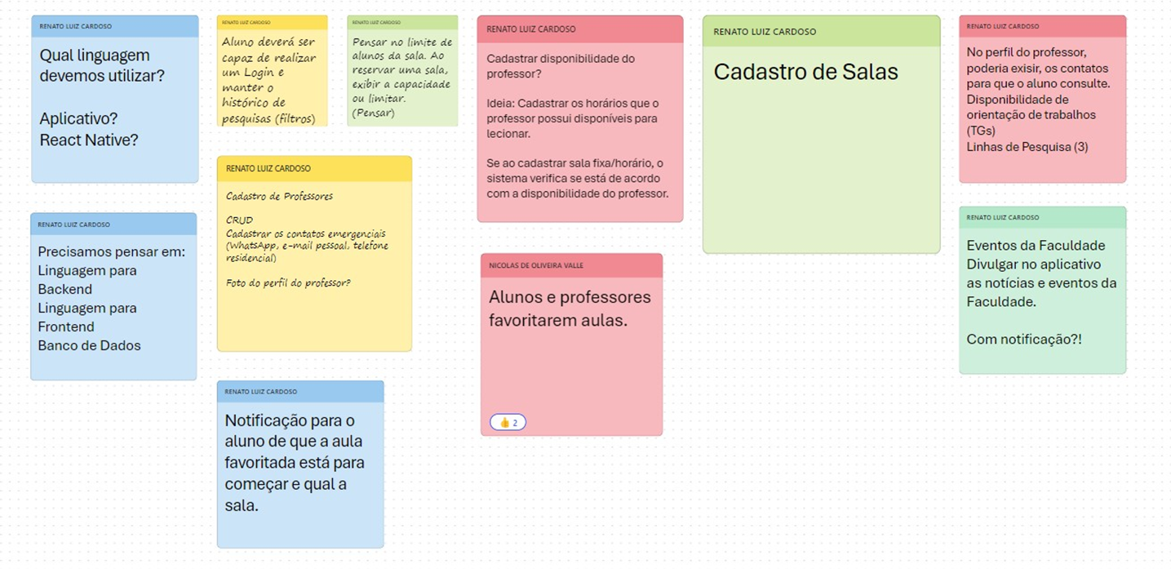
Fonte: Dos autores.
Figura 78 - Foto das Lousas de Rascunho, Associar Professor/Disciplina.
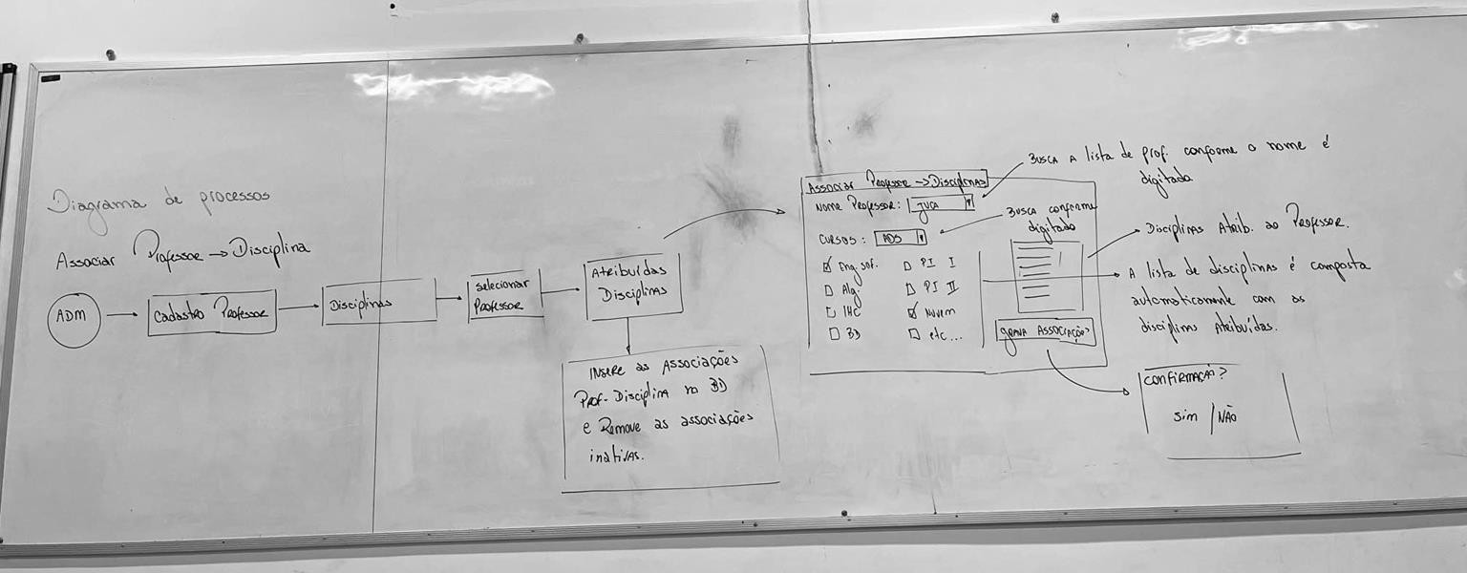
Fonte: Dos autores.

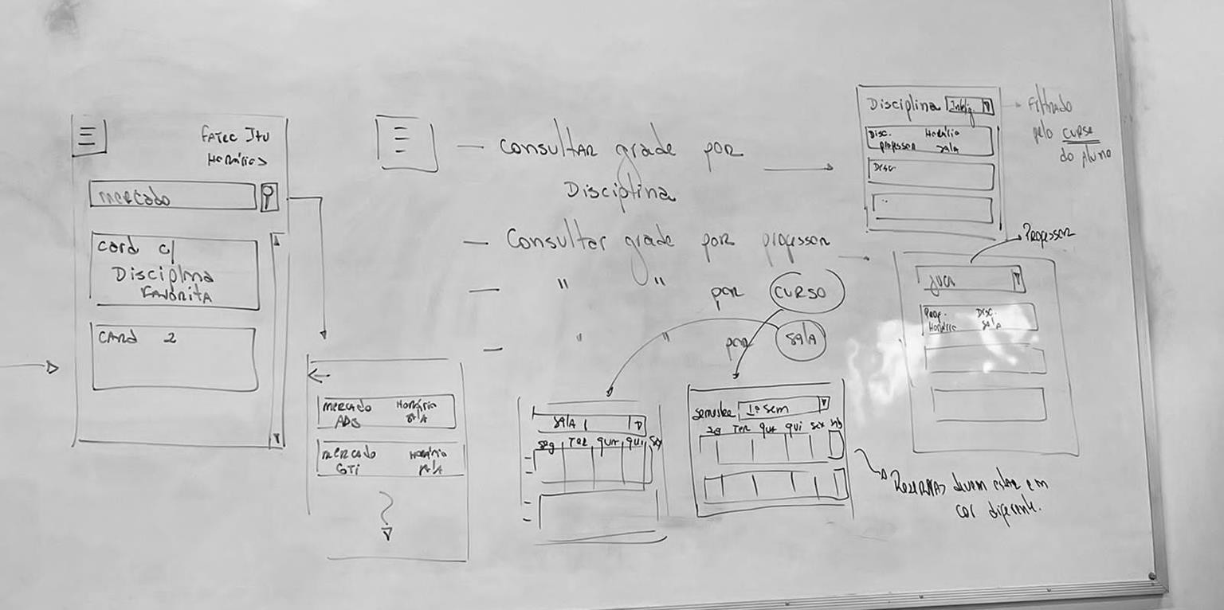
Figura 79 e 80 - Aplicativo Aluno.
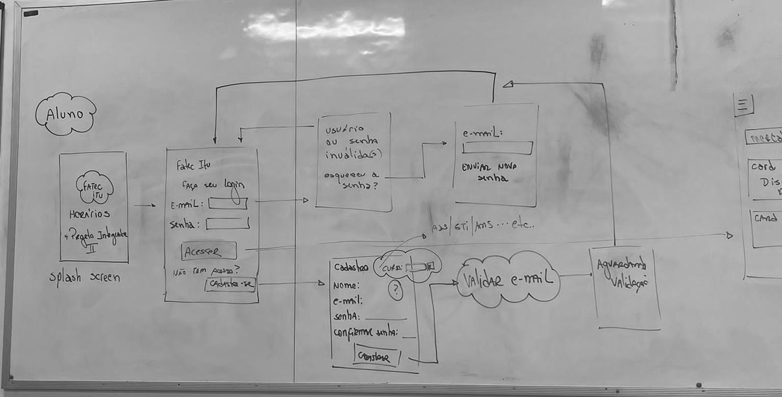
Fonte: Dos autores.
Figura 81 - ADM Cadastro de Horários Fixos.
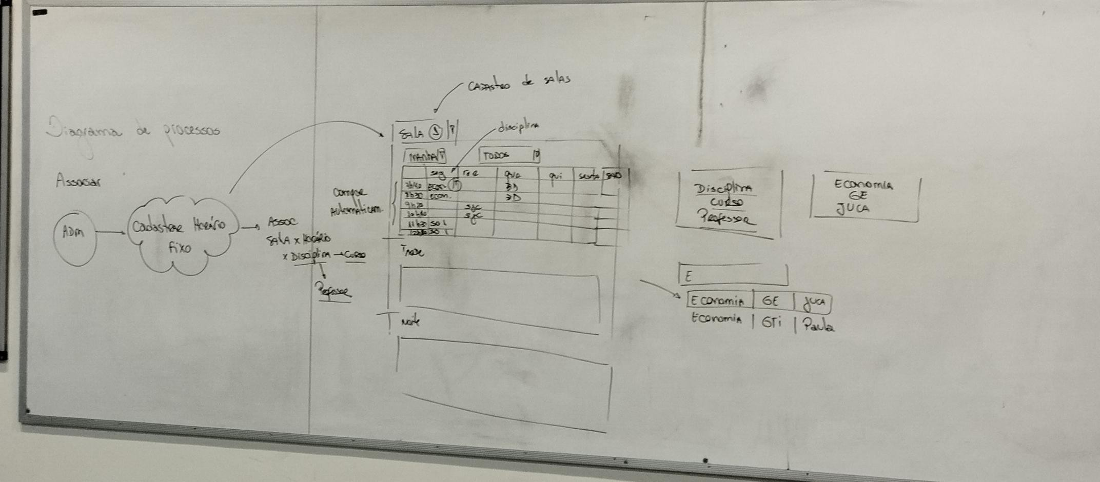
Fonte: Dos autores.

Figura 82 - Rascunho do Mackup do Módulo de Professor.
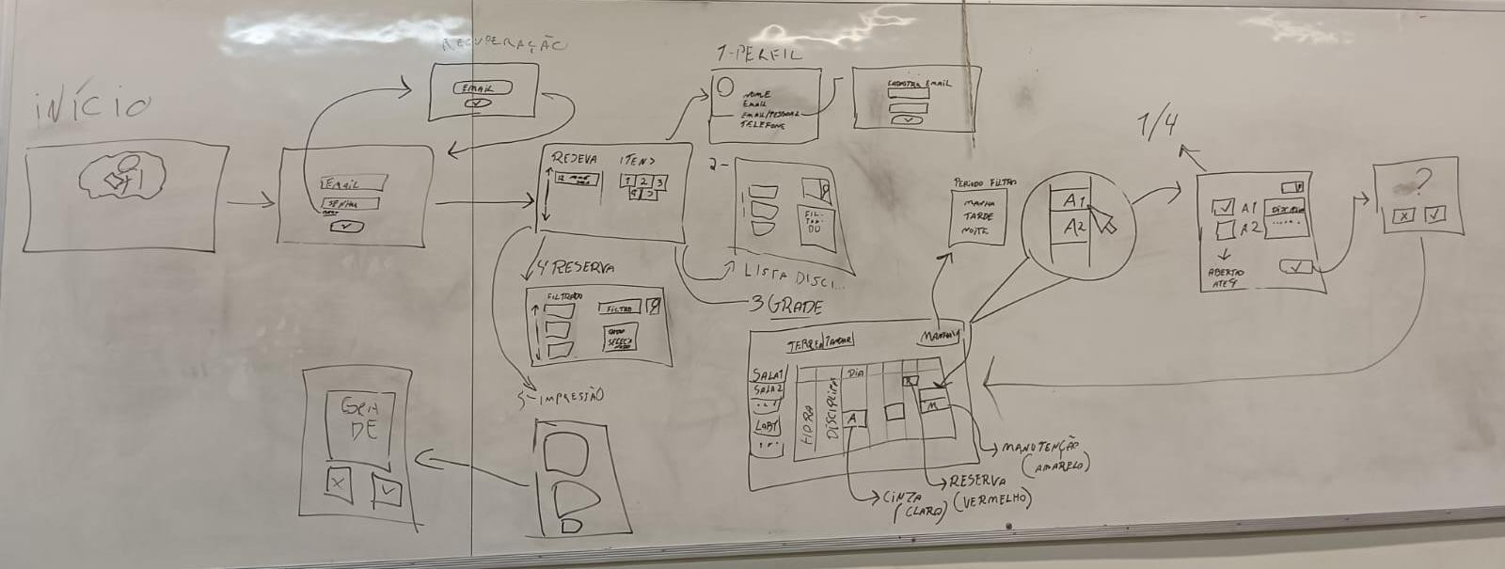
Fonte: Dos autores.

